МИНИСТЕРСТВО ОБРАЗОВАНИЯ И НАУКИ РОССИЙСКОЙ ФЕДЕРАЦИИФЕДЕРАЛЬНОЕ ГОСУДАРСТВЕННОЕ БЮДЖЕТНОЕ ОБРАЗОВАТЕЛЬНОЕ УЧРЕЖДЕНИЕ ВЫСШЕГО ОБРАЗОВАНИЯ
«ДАГЕСТАНСКИЙ ГОСУДАРСТВЕННЫЙ ТЕХНИЧЕСКИЙ УНИВЕРСИТЕТ»

Управление аспирантуры и докторантуры

Кафедра: Государственное и муниципальное управление

Направление подготовки: 38.06.01 Экономика

ПОРТФОЛИО ДОСТИЖЕНИЙ
АСПИРАНТА

Камалова Патимат Ахмедовна

Махачкала 2017
СОДЕРЖАНИЕ

1 Автобиография 3
2 Достижения до поступления в аспирантуру 4
3 Достижения в научно-исследовательской деятельности 5

Автобиография
Я, Камалова ПатиматАхмедовна родилась 7 июля 1993 года в с. Аймаки Гергебильского района республики Дагестан. По национальности — аварка. Отец, Камалов Ахмед Омарович — Главный ветеринарный управляющий ветеринарным участком с. Аймаки Гергебильского района, мать, Камалова Аминат Магомедовна – учитель физики и математики в Аймакинской СОШ.
С 1999 по 2010 гг. училась в средней общеобразовательной школе в с. Аймаки. По окончании школы получила аттестат с отличием о полном среднем образовании. За время учебы в школе неоднократно занимала первые и призовые места в школьных олимпиадах по математике, физике, информатике, технологии, химии. Участвовала в городских олимпиадах по этим предметам.
В 2010 году поступила в Дагестанский Государственный Технический Университет на факультет Государственного и Муниципального Управления, специальность «Государственное и Муниципальное Управление».
В 2015 году окончила Дагестанский Государственный Технический Университет и получила квалификацию менеджер по специальности «Государственное и муниципальное управление».
Семейное положение: не замужем.
Адрес прописки:
Россия, республика Дагестан, Гергебильский район, с. Аймаки
Адрес постоянного проживания:

Достижения до поступления в аспирантуру
В стенах университета показала себя как примерная студентка, активно участвовала во всевозможных мероприятиях, проводимых на факультете.
В частности, являлась руководителем волонтерского отряда ДГТУ «Твори Добро». Принимала участие во многих мероприятиях проводимых Министерством по Делам Молодежи Республики Дагестан, Городским комитетом по спорту, туризму и делам молодежи, Республиканским Домом Детских и Молодежных Общественных Объединений. Награждалась грамотами и благодарностями за оказание содействия в организации мероприятий. (Приложение 1, 2)
Также входила в состав активистов Дагестанского регионального отделения Всероссийской общественной организации «Молодая Гвардия Единой России». (http://www.rgvktv.ru/obshchestvo/19461)
Входила в состав молодежной проектной инициативной группы открытого Молодежного правительства РД. (http://dagzhizn.ru/sport/initsiativa-podderzhana-13-06-2013.html).

Достижения в научно-исследовательской деятельности

1 Обоснование темы и утверждение
Тема: | Механизм устойчивого сбалансированного развития строительного комплекса (на примере Республики Дагестан)
Актуальность: | Уровень социально-экономического развития региона во многом зависит от сбалансированного устойчивого функционирования и развития отдельных отраслей, в том числе строительного комплекса. В то же время на сегодняшний день недостаточно исследованными являются проблемы устойчивого сбалансированного развития строительного комплекса, чем и определяется актуальность данной темы.
Научный руководитель: | Магомедов Расул Магомедович д.э.н., профессор
Дата: | 18.09.2015
Номер протокола:

Приложение 1.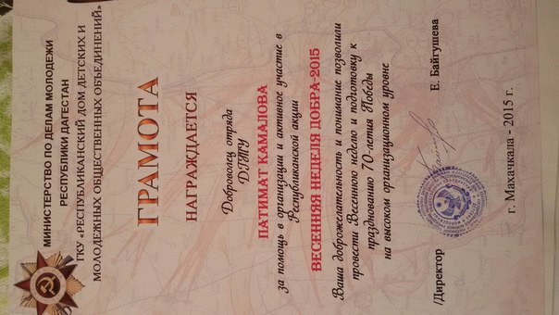

Приложение 2.
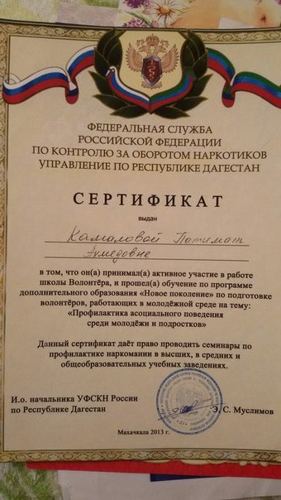
Приложение 3.
